Obec Tichý Potok
082 74 okres Sabinov
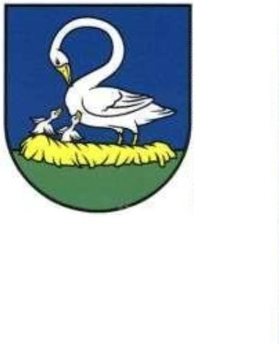
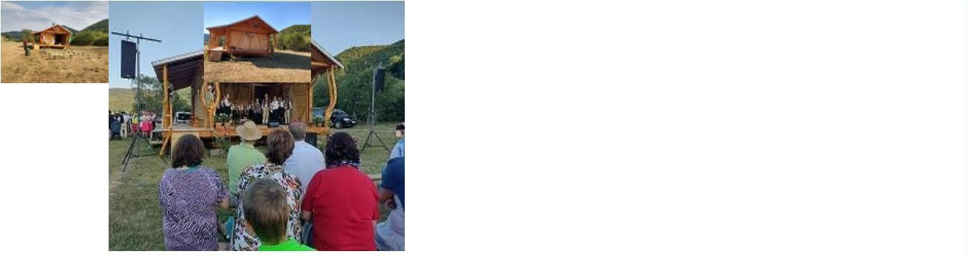

Výročná správa obce Tichý Potok
za rok 2023

OBSAH str.

1.
2.
3.
4.
5.
5.1.
5.2.
5.3.
5.4.
5.5.
5.6.
6.
6.1.
6.2.
6.3.
6.4.
6.5.
6.6.
7.
7.1.
7.2.
7.3.
8.
8.1.
8.2.
8.3.
8.4.
9.
10.
Úvodné slovo starostky obce Identifikačné údaje obce
Organizačná štruktúra obce a identifikácia vedúcich predstaviteľov Poslanie, vízie, ciele
Základná charakteristika obce Geografické údaje Demografické údaje Ekonomické údaje
Symboly obce História obce Pamiatky
Plnenie funkcií obce (prenesené kompetencie, originálne kompetencie) Výchova a vzdelávanie
Zdravotníctvo Sociálne zabezpečenie Kultúra
Hospodárstvo Dobrovoľný hasičský zbor
Informácia o vývoji obce z pohľadu rozpočtovníctva Plnenie príjmov a čerpanie výdavkov za rok 2022 Prebytok/schodok rozpočtového hospodárenia za rok 2022 Rozpočet na roky 2022 – 2024
Informácia o vývoji obce z pohľadu účtovníctva Majetok
Zdroje krytia Pohľadávky Záväzky
Údaje o nákladoch a výnosoch podnikateľskej činnosti Ostatné dôležité informácie
3-4
4
4
5
6
6
6
6
6
7
7-8
8
8
8
9
9-11
11
11
12
12
13
13-14
13-14
14
14-15
15
15
15
16

- Prijaté granty a transfery
- Poskytnuté dotácie
- Významné investičné akcie v roku 2022
- Predpokladaný budúci vývoj činnosti
- Udalosti osobitného významu po skončení účtovného obdobia
- Významné riziká a neistoty, ktorým je účtovná jednotka vystavená
16
16
16-18
19
19
19

Úvodné slovo starostky obce

Rok 2022 sa niesol v spektre viacerých významných udalosti, ktoré mali veľký vplyv na chod a rozpočet obce. Bolo to povinné očkovanie proti Covid 19 ( 18. 1. 2022 ) , začiatok vojny na Ukrajine (24. 2. 2022 ), oprava kanalizačného potrubia na Hajenke od číslo domov 130 po 134, porucha voda - odstávka 11. - 13. apríla, zníženie tlaku vody, (5.-6.4.2022), oprava prístrešku na budove bývalej školy teraz knižnica, klubovňa, archív a výmena okien. (7. 4. - 9. 4.) V súvislosti s ukončením činnosti kontrolóra obce Ing. Štefanom Talarovičom sa uskutočnila voľba nového kontrolóra kde ako jediný kandidát bol zvolený na 6 ročné volebné obdobie Ing. Stanislav Turák zo Sabinova. Medzi radostnejšie udalosti sa zaradil novopostavený drevený amfiteáter, ktorý zrealizoval poslanec OZ Jozef Segiňák a Ľubomír Ďurica s manželkou ako aj ďalší remeselníci dobroboľníci z obce. Slávnostné otvorenie amfiteátra bolo 18. júna 2022 na 1.ročníku Folklórného festivalu v Tichom Potoku a slávnostne požehnanie o. duchovným ThLic. Leontínom Lizákom. Taktiež slávnostne odovzdanie ocenenia zakladajúcim členom Folklórneho súboru Tichopotočan pri príležitosti 50. výročia od založenia súboru ako aj in memoriám zakladajúcim členom a odovzdanie pamätnej medaily ich príbuzným. Medzi príjemné udalosti patril aj Karpatský pretek kuriérov - medzinárodné cyklistické preteky pre mladých profesionálov do 23 rokov. Preteky prechádzajú územím 3 štátov - Poľska, Slovenska a Maďarska. Tento rok bol štart pretekov v Starej Ľubovni, trasa 2 x prechádzala aj obcou Tichý Potok, smerom na Oľšavicu. Naša obec sa do tohto preteku zapojila tým, že členovia DHZO v Tichom Potoku mali na každej odbočke v obci postavenú hliadku, celkom ich bolo 7 hliadok po 2 členoch a to v dňoch 30. apríla - pretek amatérov (1x cez Tichý Potok) a 1. mája - pretek profesionálov (2x cez Tichý Potok). V spolupráci DHZO a Obce sa uskutočnil :Hasičský deň sv. Floriána v Tichom Potoku pre deti, mládež a priaznivcov DHZO Tichý Potok v nedeľu 8. mája 2022 popoludní pri Požiarnej zbrojnici spojený prehliadkou hasičskej techniky, novopostavenej garáže, zrekonštruovanej budovy hasičskej zbrojnice. Sučasťou tohto dňa boli aj súťaže pre deti v hasičských disciplínach na čas. Po aktívnom lete, kde sme organizovali tradične aktivity pre deti ako Diskotéka s ocenením jednotkárov, Olympijské hry sme prešli do
jesene a po nástupe do školy 5. september 2022 - začiatok školského roka k plneniu povinnej školskej dochádzky nastúpilo do 1-9. ročníka spolu 24 detí do ZŠ s MŠ v Brezovici a s tým spojené úhrady na CVČ boli po prvý krát SPOJENÉ VOĽBY 29. 10. 2022 a to do Prešovského samosprávneho kraja – vilil sa predseda a poslanci a Voľby do samosprávy obce, kde sa volil starosta obce a poslanci obce. Voľby sa konali v sobotu od 7.00 h do 20.00 h v Kultúrnom dome. V zozname zapísaných voličov bolo 268 osôb. Volieb sa zúčastnilo 140, čo je 52,2 %. Volebná komisia mala 7 členov.
Výsledky volieb sa prvýkrát posielali elektronicky. Odoslanie zápisníc prebehlo bez problémov, počas volieb sa nevyskytol žiaden incident, priebeh volieb bol bezproblémový.
Vo voľbách do orgánov samosprávy obce kandidovalo na funkciu poslanca obecného zastupiteľstva 6 kandidátov, na funkciu starostu obce 1 kandidát. Post poslanca obecného zastupiteľstva obhájili všetci 5 poslanci, čo bolo aj ocenenie ich 4 ročnej práce pre obec. Zvolení boli poslanci na kandidátke KDH s počtom platných hlasov: 1. Mgr. Jana Čaráková - 90, 2. Mgr. Marta Tomalová - 87, 3. Marta Dudová-Bašistová - 83, 4. Jozef Segiňák - 80, 5. Ing. Peter Duda - 77. Za náhradníka bol zvolený Jabub Hromják (SMER-SD) - 70 hlasov. Za starostku bola zvolená kandidátka KDH Mgr. Ľubica Zdravecká, doterajšia starostka, s počtom platných hlasov 111.
Pre voľby do PSK zastupiteľstva bolo odovzdaných 127 platných hlasovacích lístkov, pre voľby predsedu PSK 130 hlasovacích lístkov. Najviac hlasov dali naši voliči kandidátom na poslancov PSK: Michalovi Repaskému, Vladimírovi Jánošíkovi a Jozefovi Kanuščákovi. Najviac hlasov na predsedu PSK získal kandidát Milan Majerský.
Milé stretnutie spojene s odovzdaním darčeka a pohostením sme uskutočnili (dňa 10.12.) pre našich jubilantov, ktorí sa v tomto roku dožili okrúhleho jubileá : Michal Segiňák - 95 rokov, Mária Michališincová – 90, Emília Kulpová - 80 , Mgr. Jozef Duda – 80, Anna Semančíková – 75, Jozef

Hroš - 65 Ing. Mária Segiňáková – 65, Mária a Ján Jendželovský – 65. Kultúrny program prezentovali manželia Sivý z Prešova – lyrickou vlastnou tvorbou v rusínskom jazyka. Veľmi peknou aktivitou bol projekt ( dňa 16. 12. ): Koľko lásky za zmestí do krabice od topánok – prostredníctvom žiakov ZŠ Komenského Sabinov v gescii učiteliek Mgr. Martiny Rímskej a PhDr. Evky Hovancovej a to pre starších seniorov, v prvom rade pre tých, čo žijú sami boli starostkou obce odovzdané darčeky : „krabice plné lásky“.
V tomto roku nám PSK SSC položili nový koberec na štátnej ceste medzi Brezovicou a našou obcou, čo najviac ocenili všetci vodiči, ktorí túto cestu používajú každý deň.
Výročná správa obce Tichý Potok za rok 2022, ktorú predkladám, je dokument, ktorý nielen prostredníctvom tabuliek a čísel hodnotí, ako obec hospodárila v uplynulom roku, ale poskytuje aj základné informácie o majetku a finančnej situácii obce ako celku i jednotlivých súčastí, podáva analýzu príjmov a výdavkov, nákladov a výnosov, prehľad o transferoch a dotáciách a iné dôležité informácie o obci. Poskytuje reálny pohľad na činnosť obce a dosiahnuté výsledky. V sledovanom roku sme sa snažili plniť všetky úlohy, ktoré nám vyplývajú z ustanovení zákona č.
369/1990 Zb. o obecnom zriadení v znení neskorších predpisov a doplnkov, Ústavy Slovenskej republiky a ďalších zákonov a ustanovení, ktorými sa obec riadi a pri zabezpečovaní samosprávnych kompetencií a kompetencií, vyplývajúcich z preneseného výkonu štátnej správy. Počas roka 2022 sa zrealizovali projekty, ktoré boli podporené dotáciami zo ŠR a VÚC ale aj spoluúčasťou obce.
Týmto chcem vysloviť poďakovanie členom obecného zastupiteľstva, pracovníkom obecného úradu, povereným pracovníkom správou majetku obce a to Obecnej knižnice, Miestneho vodovodu, ČOV, kanalizácie, VO, Domu smútku a cintorína, členom DHZ, Folklórnej skupiny Tichopotočan, ale aj ostatným občanom, ktorí svojou aktívnou činnosťou prispeli k rozvoju obce a kvality jej života. Taktiež ďakujem za spoluprácu všetkým právnickým osobám, ktoré pôsobia v katastri našej obce Tichý Potok a Blažova.

Identifikačné údaje obce

Názov: Sídlo: IČO:
Telefón: Mail:
Obec Tichý Potok
Tichý Potok 139, 082 74
00327875
051 4591 240
obectp@livenet.sk, obectp@gmail.com

Webová stránka: www.tichypotok.sk

Organizačná štruktúra obce a identifikácia vedúcich predstaviteľov

Starostka obce: Mgr. Zdravecká Ľubica

Zástupca starostu obce: Hlavný kontrolór obce: Obecné zastupiteľstvo:
Marta Dudová Bašistová Ing. Stanislav Turák Mgr. Jana Čaráková, Ing. Peter Duda,
Marta Dudová Bašistová Jozef Segiňák,
Mgr. Marta Tomalová

Poslanie, vízie, ciele

Poslanie obce:
Základnou úlohou obce pri výkone samosprávy je starostlivosť o všestranný rozvoj jej územia a o potreby jej obyvateľov. Obec financuje svoje potreby predovšetkým z vlastných príjmov, dotácií zo štátneho rozpočtu a zo zdrojov od ostatných subjektov. Na plnenie svojich úloh môže použiť návratné zdroje financovania, mimorozpočtové zdroje.
Majetkom obce sú veci vo vlastníctve obce a majetkové práva obce. Majetok obce slúži na plnenie úloh obce, má sa zveľaďovať a zhodnocovať. Neprípustné je darovanie nehnuteľného majetku obce. Majetok obce možno použiť na verejné účely, na podnikateľskú činnosť a na výkon samosprávy obce. Zásady hospodárenia s majetkom obce určuje obecné zastupiteľstvo. Podiely na daniach v správe štátu upravuje zákon č. 564/2004 Z.z. o rozpočtovom určení výnosu dane z príjmov územnej samospráve a o zmene a doplnení niektorých zákonov.
Dotácie na úhradu nákladov preneseného výkonu štátnej správy sa zabezpečujú prostredníctvom správcu kapitoly štátneho rozpočtu, do ktorého vecnej pôsobnosti patrí výkon štátnej správy, ktorý sa preniesol na obec. Ďalšie dotácie v súlade so zákonom o štátnom rozpočte na príslušný rozpočtový rok sa zabezpečujú prostredníctvom Ministerstva financií SR alebo správcu rozpočtovej kapitoly ŠR, do ktorého vecnej pôsobnosti patrí činnosť, ktorá sa má financovať. Obec, ako subjekt verejnej správy zadefinovaný v § 3 zákona č. 523/2004 Z.z. o rozpočtových pravidlách verejnej správy v znení neskorších predpisov, je právnickou osobou zapísanou v registri organizácií vedenom Štatistickým úradom SR podľa zákona č. 540/2001
Z.z. o štátnej štatistike.
Všeobecnou legislatívnou normou upravujúcou účtovníctvo vrátane účtovnej závierky rozpočtových organizácií a obcí je zákon o účtovníctve v znení neskorších predpisov. V zmysle tohto zákona účtujú obce v sústave podvojného účtovníctva.
Obec ako samostatný územný samosprávny celok sa riadi zákonom č. 369/1990 Zb. o obecnom zriadení v znení neskorších zmien a doplnkov a Ústavou Slovenskej republiky. Základnými dokumentmi strategického plánovania Obce Tichý Potok, je Program sociálneho a hospodárskeho rozvoja Obce Tichý Potok ako strednodobý strategický dokument, ktorý určuje smerovanie samosprávy.

Vízie obce ciele:

Naďalej sme formovali obec ako vidiecke centrum, ktoré využíva svoje ľudské, materiálne, prírodné a ekonomické zdroje na zvýšenie kvality života občanov obce. Prostredníctvom informačných tabuli a webstránky sme uplatňovali otvorenosť, individuálny a profesionálny prístup voči občanom, dodávateľom a ostatným subjektom. Individuálnym prístupom starostky obce a poslancov OZ sme zvyšovali záujem a zapojenie občanov do riešenia vecí verejných. Prostredníctvom jednotlivých projektov sa nám podarilo napĺňať jednotlivé ciele našej vízie, v ktorých by sme chceli pokračovať aj v budúcnosti.

Základná charakteristika obce
Obec je samostatný územný samosprávny a správny celok Slovenskej republiky. Obec je právnickou osobou, ktorá za podmienok ustanovených zákonom samostatne hospodári s vlastným majetkom a s vlastnými príjmami. Základnou úlohou obce pri výkone samosprávy je starostlivosť o všestranný rozvoj jej územia a o potreby jej obyvateľov. Obec tvoria dva katastrálne územia a to k.ú Tichý Potok a k.ú. Blažov, ktorý po zrušení Vojenského výcvikového priestoru Javorina bol pričlenený k našej obci.

Geografické údaje
Geografická poloha obce : Prešovský kraj, okres Sabinov
Susedné mestá a obce : obec Brezovica 5km, obec Nižné Repaše okres Levoča 15km Obec pozostáva z dvoch katastrálnych území:
Kataster Tichý Potok : 844 ha, Kataster Blažov : 46 096 341 m2
Obec Tichý Potok celková výmera: 54 224 051 m2 Nadmorská výška k.ú. Tichý Potok a Blažov :527- 1070 m

Demografické údaje
Počet obyvateľov s trvalým pobytom v obci k 31.12.2022 bol 330 obyvateľov z toho 162 žien a 168 mužov. Narodilo sa 9 detí a zomrel 1, sobáše boli v počte 2.
Národnostná štruktúra z posledného sčítania v roku 2021:
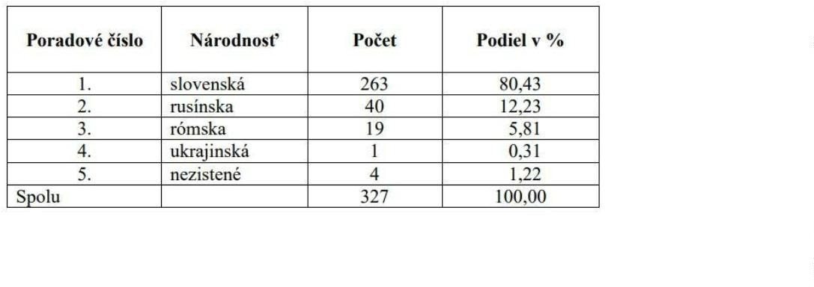

Ekonomické údaje
Ku dňu 31.12.2022 bolo v obci 24 evidovaných nezamestnaných uchádzačov na UPSVR, ,z toho 11 žien a 23 mužov. Ekonomická aktivita obyvateľstva k 31. 12. (%):
Predproduktívny vek od 0-14 15,45
Produktívny vek od 16-64. 70,00
Po produktívny vek od 64 a viac 14,55.

Symboly obce
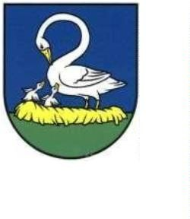
Erb obce :

V modrom poli štítu na zelenej pažiti strieborná(biela) labuť so zlatým(žltým) zobákom a nohami stojaca v zlatom (žltom) hniezde. K nej obrátené dve strieborné (biele) mláďatá so zlatými (žltými) zobákmi. Štít neskorogotický.

História obce
Prvá správa o obci je v súpise dedín Šarišskej stolice z roku 1427, zdanených daňou kráľovi. Stručný zápis uvádza, že dedina v tomto čase vedená pod názvom Štelbach patrila šľachticom z Brezovice a sedliaci boli zdanení od 8 port. Pôvodný názov dediny bol nemecký Stielbach vo význame tichý potok , ktorý idealizuje zemepisne prostredie. V druhej polovici 14. Storočia postavili murovaný gotický kostol /cerkov/ , ktorý bol v roku 1696 prestavaný. Podľa byzantského protokolu z roku 1750 a chrám mal 3 zvony. Koncom 16. Storočia bol Štelbach stredne veľkou dedinou, kde bola fara a škola pre prvý stupeň. V roku 1628 obec vyhorela. V roku 1787 mala obec 58 rodinných domov a 409 obyvateľov , v roku 1890 mala obec 768 obyvateľov, v roku 1921
-564, 1980 – 481, 1990 – 400. Pokles počtu obyvateľov ovplyvnila vo veľkej miere príprava výstavby vodárenskej nádrže na pitnú vodu a neistota, ktorá trvala do roku 1994. V roku 2000 bolo v obci 140 súpisných čísiel a v obci žilo 394 obyvateľov. V roku 1981 bola v obci škola zrušená v súvislosti s výstavbou veľkej školy v obci Brezovica. V roku 1997 bola škola zrekonštruovaná pomocou finančných prostriedkov získaných zo zdrojov mimovládnych organizácií a nadácií, zahraničných darov a obecnej pokladne, ale hlavne vďaka dobrovoľnej práce aktívnych občanov obce. Na sviatok „Pokrova“ bola škola znovu otvorená a mala názov Cirkevná základná škola Pod ochranou Bohorodičky v Tichom Potoku pre 1.-4.ročník. V dôsledku zníženia počtu žiakov bola škola po 16 rokoch zriaďovateľom Gréckokatolíckym biskupským úradom v Prešove zatvorená a to v roku 2013. Odvtedy slúži ako priestor pre Obecnú knižnicu a archív obce.
Od 70 –tých rokov je v obci miestna ľudová knižnica / dnes Obecná knižnica/, v ktorej je možné na dlhé zimné večery vypožičať z bohatého výberu starších titulov, ale aj modernej, náučnej literatúry nielen pre detí ale aj dospelých. V roku 1997 obec postihla povodeň, kedy 100 ročná voda spôsobila veľké škody, zničila most Černakovec, určité úseky miestnej komunikácie, miestneho rozhlasu, vodovou ako aj majetok občanov, ploty, záhradky, časť rodinného domu. V tomto roku bola tiež zbúraná budova farskej budovy a začala sa stavba novej, ktorá bola v roku 2001 dokončená. Budova obecného úradu je zrekonštruovaná budova garáže pre autobus, preto, že naša obec je okrajovou obcou a v minulosti tu autobusy končili aj začínali linky. Naposledy v roku 2000 boli ku kultúrnemu domu pristavené toalety a chodba so vstupom a miestnosťou na umývanie riadov.

Pamiatky
Starobylý chrám, ktorý pochádza z roku 1696 a je zasvätený Zosnutiu Presvätej Bohorodičky (v rím. kat. obrade Nanebovzatiu Panny Márie). Veriaci svojimi príspevkami a dobrou spoluprácou s obcou prostredníctvom dotačných projektov tento chrám každoročne zveľaďujú a veľmi dobre udržiavajú.

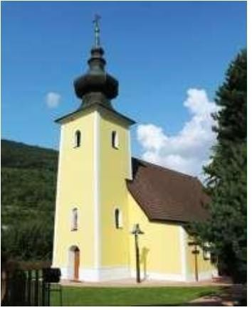

Plnenie funkcií obce (prenesené kompetencie, originálne kompetencie)

Výchova a vzdelávanie
V súčasnosti výchovu a vzdelávanie detí v obci poskytuje: -
Základná škola a Materská škola v obci Brezovici Na mimoškolské aktivity je zriadená:
- Základná umelecká škola v Lipanoch a v Brezovici
- Centrum voľného času v obci Brezovica a v Lipany (podľa povinnej školskej dochádzky žiakov s trvalým pobytom v našej obci)
Obec každoročne organizuje „ Olympijské hry Šteľbach“. Tento rok sa uskutočnili 21. augusta , kde súťažili deti v 5 vekových kategóriách. Všetci súťažiaci boli odmenení avšak najlepší dostali aj medaily a na stupňoch víťazov aj vecnými sponzorskými darmi.
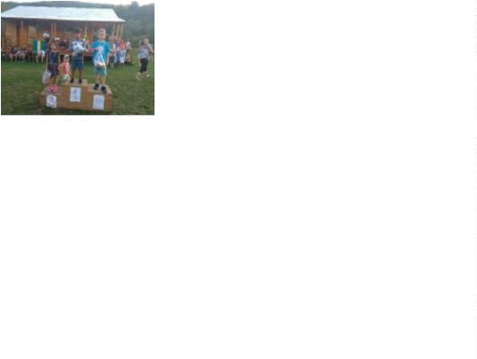

Zdravotníctvo
Zdravotnú starostlivosť pre občanov obce poskytujú lekári v Šarišských Dravciach a v Sabinove podľa dohôd. Zubnú starostlivosť zabezpečuje MUDr. Marta Vaľková v priestoroch ZŠ s MŠ v Brezovici. Lieky najbližšie si naši občania kupujú v obci Brezovica v lekárni Kataríny Jurskej.

Sociálne zabezpečenie
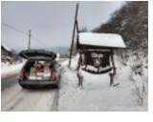
Obec v rámci sociálnych služieb začala v roku 2019 prípravu na zriadenie Denného stacionára pre seniorov a zdravotne postihnutých občanov. Zrealizovala sa bezbariérová úprava priestorov budovy ( bývala predajňa ARMY), ktorú obec prenajala od VLM š. p. pre tento účel. Následne bola realizovaná analýza potencionálnych klientov z obce, ktorým bol vysvetlený postup na zriadenie Denného stacionára a hlavne o povinnostiach samosprávy vo vzťahu so štátom a financovania prevádzkových nákladov s dôrazom na obecný rozpočet. Obec sa uchádzala o zaradenie do siete sociálnych zariadení prostredníctvom VÚC, avšak spĺňala zákonom dané podmienky a to veľmi nízky počet záujemcov spĺňajúcich podmienky. Sociálne služby v obci sú sprostredkované a to hlavne prostredníctvom opatrovateľskej služby a to formou štátnych dávok ÚPSVR v Prešove. Obec má na tento výkon podpísanú zmluvu so Spoločnou úradovňou pre sociálne vecí s Mestom Lipany. Individuálne je zabezpečovaný aj dovoz varených obedov pre dôchodcov. V rámci možnosti nášho rozpočtu zabezpečujeme potrebnú pomoc pre občanov obce a pravidelne realizujeme mále aktivity ako sú stretnutia jubilantov s odovzdaním malého darčeka a občerstvenia .

Kultúra
Folklórna skupina Tichopotočan aj v tomto roku prispievala k udržiavaniu a zachovaniu rusínskej kultúry v našej obci. Reprezentovala obec na viacerých folklórnych festivaloch.
Získali sme dotáciu z MK SR, z Fondu na podporu národnostných menšín na vydanie publikácie. Začalo sa to projektom z roku 2021 a to „Galéria našich tradícií“ na základe, ktorého boli zozbierane historické fotografie občanov obce pri rôznych druhoch práce a života v obci, ktoré boli základom všetkých prípravných prác pre vydanie knihy.
V súvislosti s 50. výročím od založenia Folklórneho súboru Tichopotočán obec zorganizovala
1.ročník Folklórneho festivalu v Tichom Potoku s veselicou, na ktorý sme pozvali folklórne skupiny zo susedných obcí aj speváčky z bývalej obce Blažov. Na tomto festivale boli odmenení zakladajúci členovia folklórnej skupiny aj in memoriál , ako prejav vďačnosti za vykonanú prácu pre zachovanie rusínskej kultúry pamätnou medailou. Vzhľadom k tomu, že sme nemohli počas corony uviesť do života a verejne prezentovať naše CD s nahrávkou rusínskych piesni tak pri tejto príležitosti slávnostného posvätenia a otvorenia amfiteátra bolo uvedené do života aj CD :
„ A v Šteľbachu pid skalom“

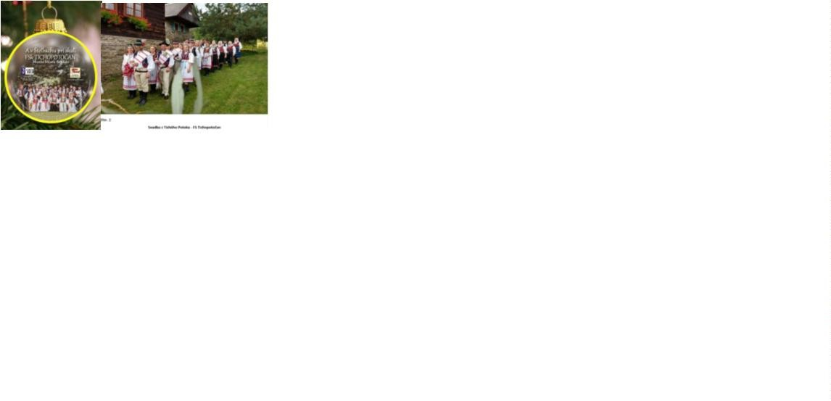

Šteľbaský folklórny festival 2022 v Tichom Potoku 18.06.2022
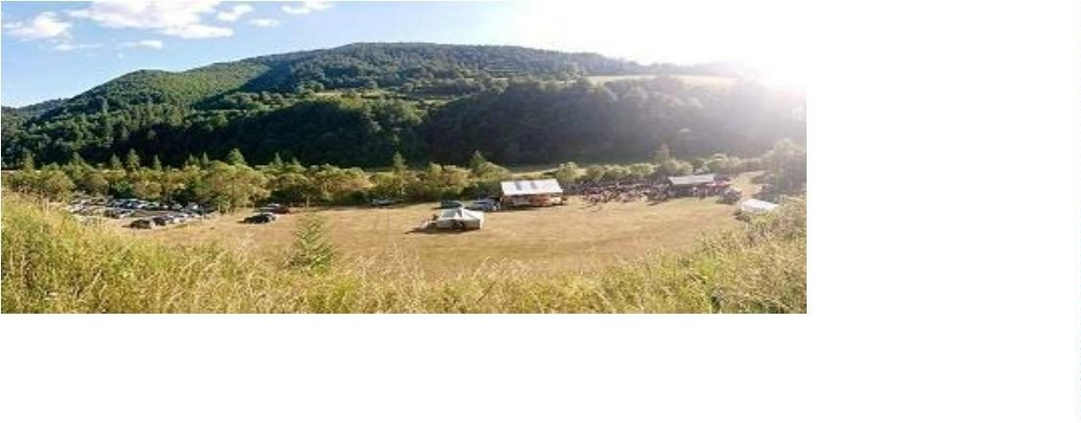
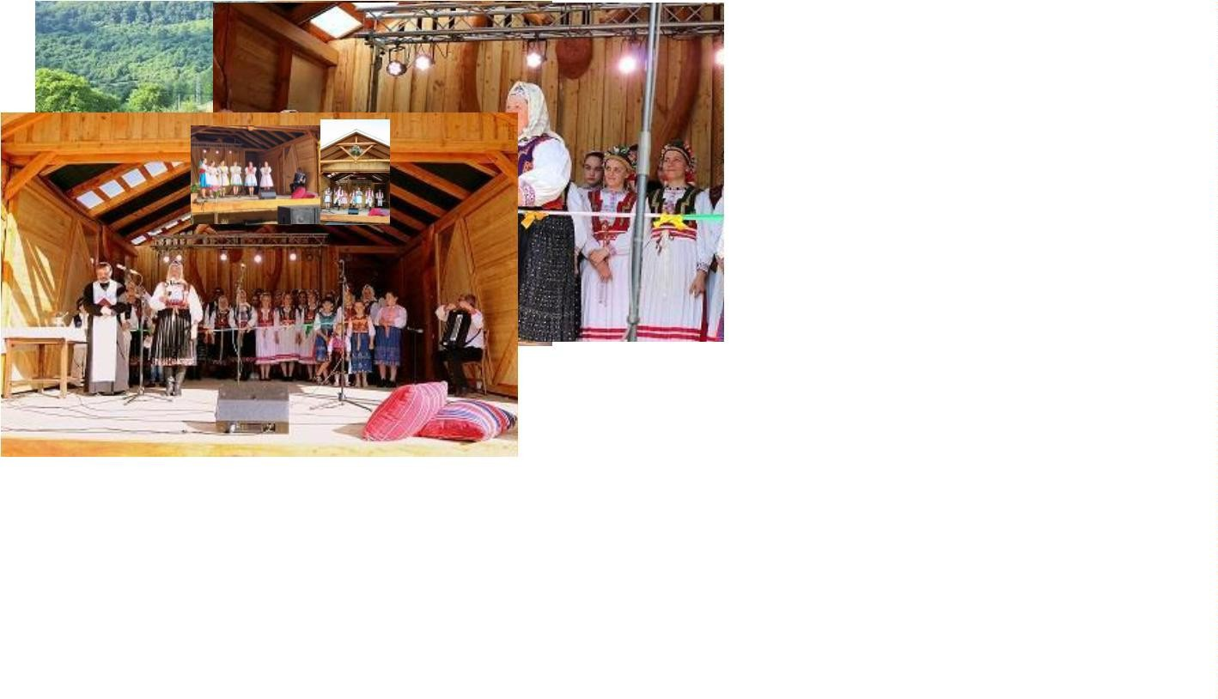

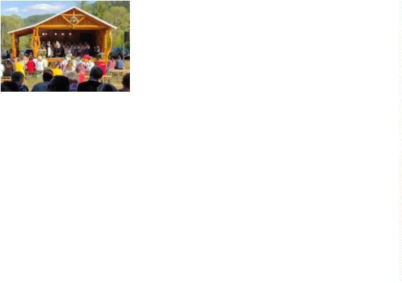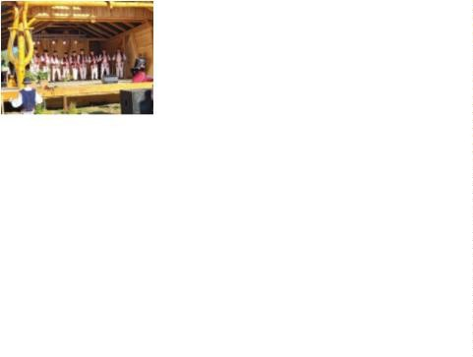

Hospodárstvo
Poskytovatelia služieb v obci :
      - Predajňa potravín COOP Jednota
      - Predajňa potravín Anton Kravec
      - Pohostinstvo Ivana Dudová
Priemysel v obci :
      - Lesníctvo VLM ŠR š.p. a ŠL SR
      - LPD Blažov
      - LPD Tichý Potok

Dobrovoľný hasičský zbor

Obec v spolupráci s DHZO zorganizovala hasičský deň pri príležitosti sv. Floriána za hasičskou zbrojnicou. Verejnosti sa ponúkla možnosť prehliadky hasičskej výstroje, výzbroje a techniky v novovybudovanej Hasičskej zbrojnici..
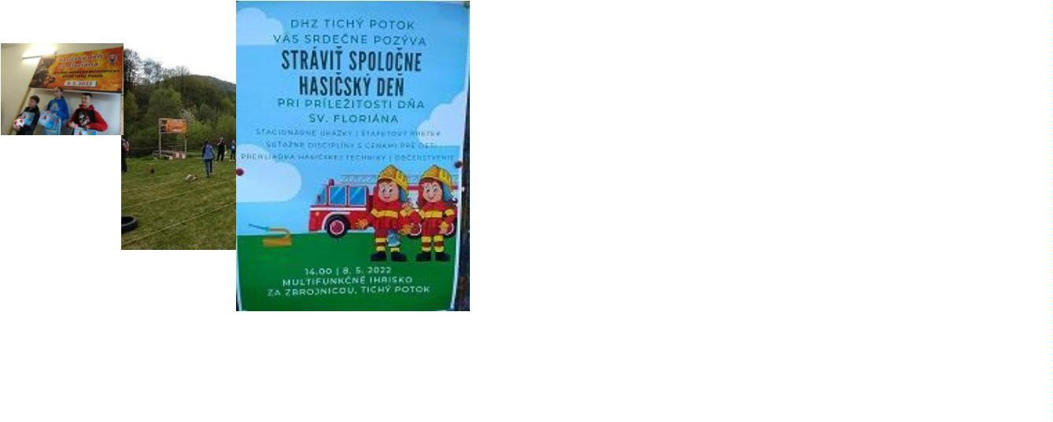

Informácia o vývoji obce z pohľadu rozpočtovníctva

Základným nástrojom finančného hospodárenia obce bol rozpočet obce na rok 2023.

Obec zostavila rozpočet podľa ustanovenia § 10 odsek 7) zákona č.583/2004 Z.z. o rozpočtových pravidlách územnej samosprávy a o zmene a doplnení niektorých zákonov v znení neskorších predpisov. Rozpočet obce na rok 2022 bol zostavený ako vyrovnaný.
Bežný rozpočet bol zostavený ako prebytkový a kapitálový rozpočet nebol zostavený.

Hospodárenie obce sa riadilo podľa schváleného rozpočtu na rok 2023.
Rozpočet obce na rok 2023 bol schválený obecným zastupiteľstvom uznesením č. 11/2022, zo dňa 15.12.2022.

    - Plnenie príjmov a čerpanie výdavkov za rok 2023
Schválený
Schválený rozpočet rozpočet po poslednej
Skutočné plnenie príjmov/
čerpanie výdavkov k 31.12.2022
% plnenia príjmov/
% čerpania výdavkov

Príjmy celkom | 115 831 | zmene  115 831 | 146 918,40 | 126,84
z toho :  Bežné príjmy | 115 831 | 115 831 | 140 539,55 | 121,33
Kapitálové príjmy | 0 | 0 | 450,00 | 0
Finančné príjmy | 0 | 0 | 5 928,85 | 0
Výdavky celkom | 109 831 | 109 831 | 134 718,98 | 116,31
z toho :  Bežné výdavky | 109 831 | 109 831 | 122 932,98 | 111,93
Kapitálové výdavky | 0 | 0 | 5 786,00 | 0
Finančné výdavky | 6 000 | 6 000 | 6 000,00 | 100,00

Prebytok/schodok rozpočtového hospodárenia za rok 2023

Bežné príjmy spolu | 140 539,55
Bežné výdavky spolu | 122 932,98
Bežný rozpočet | 17 606,57
Kapitálové príjmy spolu | 450,00
Kapitálové výdavky spolu | 5 786,00
Kapitálový rozpočet | -5 336,00
Prebytok/Schodok bežného a kapitálového rozpočtu | 12 270,57
Vulúčenie z prebytku/Úprava schodku
Upravený prebytok bežného a kapitálového rozpočtu
Príjmy z finančných operácií | 5 928,85
Výdavky z finančných operácií | 6 000,00
Rozdiel finančných operácií | -71,15
PRÍJMY SPOLU | 146 918,40
VÝDAVKY SPOLU | 134 718,98
Hospodárenie obce  Vylúčenie z prebytku | 12 199,42
Upravené hospodárenie obce

Prebytok rozpočtu v sume 12 270,57 EUR zistený podľa ustanovenia § 10 ods. 3 písm. a) a b) zákona č. 583/2004 Z.z. o rozpočtových pravidlách územnej samosprávy a o zmene a doplnení niektorých zákonov v znení neskorších predpisov, navrhujeme použiť na :
Hospodárenie obce
Skutočnosť k 31.12.2023 v EUR
      - tvorbu rezervného fondu 12 199,42 EUR
      - na vysporiadanie zostatku finančných operácií 71,15 EUR
Zostatok finančných operácií podľa § 15 ods. 1 písm. c) zákona č. 583/2004 Z.z. o rozpočtových pravidlách územnej samosprávy a o zmene a doplnení niektorých zákonov v znení neskorších predpisov v sume -71,15 EUR, bol vysporiadaný z :
      - z prebytku rozpočtu 71,15 EUR
Na základe uvedených skutočností navrhujeme tvorbu rezervného fondu za rok 2023 vo výške
12 199,42 EUR.


    - Rozpočet na roky 2024 - 2025

 | Skutočnosť k | Rozpočet | na | Rozpočet na
 | 31.12.2023 | rok 2024 |  | rok 2025
Príjmy celkom  z toho : | 146 918,40 | 115 831 |  | 115 831
Bežné príjmy | 140 539,55 | 115 831 |  | 115 831
Kapitálové príjmy | 450,00 | 0 |  | 0
Finančné príjmy | 5 928,85 | 0 |  | 0


 | Skutočnosť k | Rozpočet | na | Rozpočet na
 | 31.12.2023 | rok 2024 |  | rok 2025
Výdavky celkom | 134 718,98 | 115 831 |  | 115 831
z toho :
Bežné výdavky | 122 932,98 | 115 831 |  | 115 831
Kapitálové výdavky | 5786,00 | 0 |  | 0
Finančné výdavky | 6 000,00 | 0 |  | 0


Informácia o vývoji obce z pohľadu účtovníctva

Majetok
Názov
Skutočnosť k 31.12.2022
Skutočnosť k 31.12.2023

Majetok spolu | 421 907,35 | 383 790,76
Neobežný majetok spolu | 410 791,92 | 367 588,24
z toho :
Dlhodobý nehmotný majetok Dlhodobý hmotný majetok | 5 134,00  332 925,92 | 649,48  294 206,76
Dlhodobý finančný majetok | 72 732,00 | 72 732,00
Obežný majetok spolu | 10 659,48 | 15 964,88
z toho :
Zásoby | 0,00 | 0,00
Zúčtovanie medzi subjektami VS
Dlhodobé pohľadávky
Krátkodobé pohľadávky | 2 839,37 | 1 612,10
Finančné účty | 7 820,11 | 14 352,78
Poskytnuté návratné fin. výpomoci dlh.
Poskytnuté návratné fin. výpomoci krát.
Časové rozlíšenie | 455,95 | 237,67
8.2. Zdroje krytia
Názov Skutočnosť k Skutočnosť k 31.12.2022 31.12.2023
Vlastné imanie a záväzky spolu | 421 907 35 | 383 790,76
Vlastné imanie | 239 885,10 | 255 299,30
z toho :
Oceňovacie rozdiely
Fondy
Výsledok hospodárenia | 239 885,10 | 255 299,30
Záväzky | 65 537,51 | 57 182,85
z toho :
Rezervy | 600,00 | 600,00

Zúčtovanie medzi subjektami VS | 674,57 | 0,00
Dlhodobé záväzky | 1 635,57 | 1 885,01
Krátkodobé záväzky | 9 127,37 | 7 197,84
Bankové úvery a výpomoci | 53 500,00 | 47 500,00
Časové rozlíšenie | 116 484,74 | 71 308,61
8.3. Pohľadávky
Pohľadávky | Zostatok k  31.12 2022 | Zostatok k  31.12 2023
Pohľadávky do lehoty splatnosti
Pohľadávky po lehote splatnosti | 2 839,37 | 0



8.4. Záväzky
Záväzky Zostatok k Zostatok k

Záväzky do lehoty splatnosti Záväzky po lehote splatnosti
31.12 2022
65 537,51
0
31.12 2023
57 182,
85
0

Údaje o nákladoch a výnosoch podnikateľskej činnosti

Obec nepodniká na základe živnostenského oprávnenia.

Ostatné dôležité informácie

Prijaté granty a transfery


V roku 2023 obec prijala nasledovné granty a transfery:

Poskytovateľ dotácie Suma v EUR

Účel

PSK 2 000,00 2. Ročník folklórnych slávností MV SR 105,93 REGOB
MV SR 21,20 Register adries
Envirofond 546,090 Podpora separácie odpadu

UPSVaR MH SR DPO SR MV SR MV SR MF SR
1 530,00 Osobitný príjemca
3 302,42 Energoseky
3 000,00 Dotácia DHZ 35,52 Starostlivosť o ŽP
1 294,09 Voľby
6 185,14 Negatívne dôsledky inflácie

Poskytnuté dotácie

V roku 2023 obec poskytla zo svojho rozpočtu transfery subjektom verejnej správy spolu vo výške 324,- eur na CVČ Brezovica.

Významné investičné akcie v roku 2022
Vzhľadom k tomu, že obec má v majetku obce objekty zo 70 rokov, tak údržba a prevádzky schopnosť si vyžaduje nie malé investične náklady. Opravy sme nútení realizovať v súvislosti s havarijným ich stavom: najčastejšie kanalizácia v časti obce Hajenka, miestny vodovod Hajenka ako aj miestny vodovod v obci a s tým súvisiace budovy manipulačné komory, vodojemy, prameniska, oplotenia.

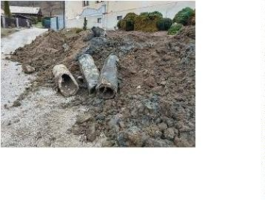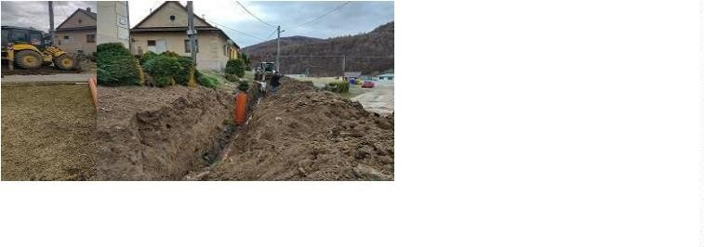

Z dôvodu zlého technického stavu vodojemu (únava materiálov) sme zrealizovali a vodojeme Hajenka zateplenie a izolácie. Väčšina pác bola realizovaná prostredníctvom aktivačných prác a poverených pracovníkov správou obecného majetku.

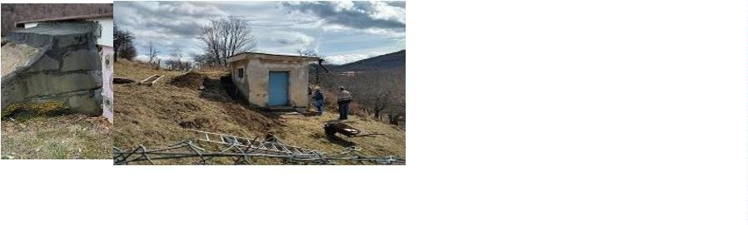

Na základe dlhodobej spolupráce Gréckokatolíckej cirkvi a obce a vďaka poskytnutého grantu z VÚC sme opravili prístrešok nad schodmi do budovy bývalej školy teraz Obecnej knižnice a klubovne sme vymenili okna. Práce boli prevedené v rámci dobrovoľníckej práce poslanca Jozefa Segiňáka, remeselníka Ľubomíra Ďuricu. Odborné práce pri dodávke a montáže okien boli zrealizované lokálnymi živnostníkmi

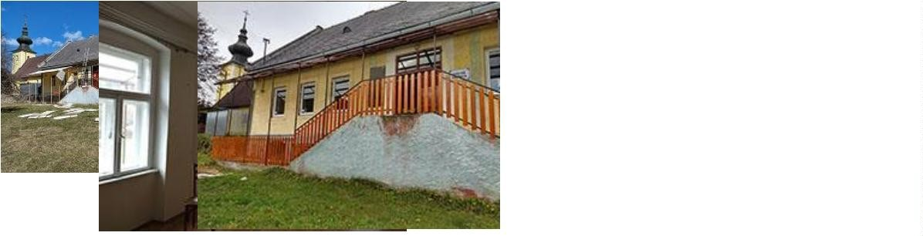

V súvislosti s prezentáciou Rusínskej kultúry v obci a 50. výročím od založenia Folkórneho súboru Tichopotočán v roku 2022 sa podarilo prostrednítvom hlavne sponzorských darov vo forme drevnej hnoty a to od miestnych spravcovaleľov dreva, postaviť amfiteáter. V spolupráci s Občianskym združením Šteľbach, ktoré vlastnilo javisko –železná kontrukcia s podiom javiska bola zastrešená ako „stodola“, ktorá sa dá využívať v letných mesiacoch aj na usporiadanie rodinných oslav, nakoľko sa to nachádza na futbalovbom ihrisku vo voľnom prírodnom prostredí kde sa môžu deti dobre zabávať. Veľmi si ceníme dobrovoľníkov, ktorí odviedli výbornú prácu a strávili aj so svojím rodinami veľa hodín pri vybudovaní nášho amfiteátra v prospec obce.

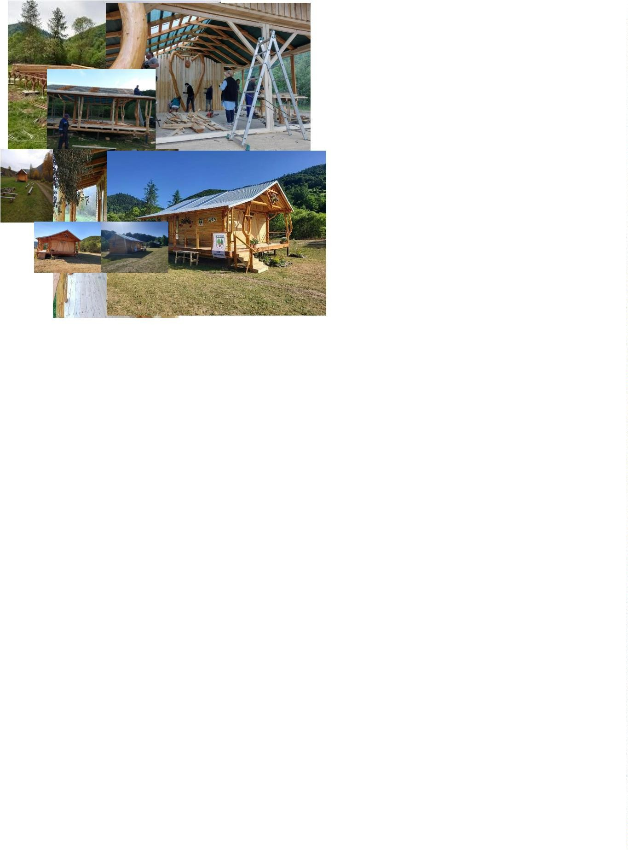

    - Predpokladaný budúci vývoj činnosti

Obec plánuje v nasledujúcich rokoch pokračovať v rozvoji obce realizáciou rozvojových projektov obce na úseku správy majetku obce – realizovať rekonštrukciu kultúrneho domu a prístavbou priestorov obecného úradu : Dom komunitných služieb a uchádzať sa štátne dotácie. Rekonštruovať miestne komunikácie okolo obecného úradu, na Hajenke, pripravovať projekty na IVB -rozšíriť v pripravovanej časti infraštruktúru. Na úseku kultúry budeme pokračovať na zvýšení úrovne poskytovaných služieb v obecnej knižnici, podporovať reprezentáciu obce formou účasti DHZO na hasičských súťažiach . Taktiež na úseku kultúry chceme podporovať aktivistov a nadšencov rusínskej kultúry a udržiavaním miestnych tradícii.

Udalosti osobitného významu po skončení účtovného obdobia

Po skončení účtovného obdobia nenastali udalosti osobitého významu.

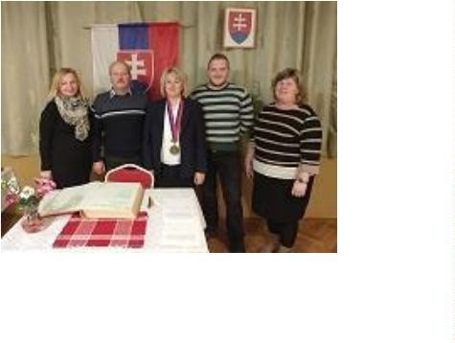

Významné riziká a neistoty, ktorým je účtovná jednotka vystavená

Celkové hospodárenie obce v r. 2022 bolo ovplyvnené hlavne nárastom cien energií, čím obec bola vystavená rizikám a neistote.

V Tichom Potoku dňa

